7-8 сынып оқушылары арасында "Агросыныптардың" тұсаукесері өтті...
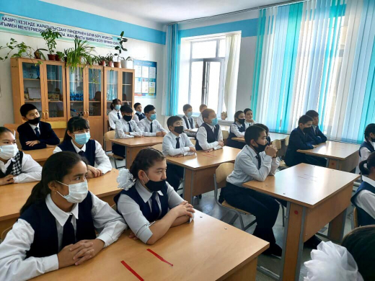

Мектеп оқушыларына экологиялық-агроэкономикалық білім беруде, бейіндік оқытуды дамыту аясында Михаил Русаков атындағы мектеп-интернатында 7-8 сыныптар арасында "Агросыныптың" ашылу тұсаукесері өтті. Агрономияда жалпы білім беру дағдыларын қалыптастыру үшін мектепте шығармашылық және ғылыми жобаларды әзірлеуге белгілі жағдайлар жасалған. Сондай-ақ, ауылшаруашылық мамандықтарымен тереңірек танысу үшін биыл Нұрсұлтан қаласының Агротехникалық университетімен екіжақты меморандум жасалды. Оқушыларымызға осы жолда сәттілік тілейміз.

Прошла презентация агроклассов из числа учащихся 7-8 классов...

В рамках развития профильного обучения по Эко-Агро-Экономическому образованию школьников, в школе-интернате имени Михаила Русакова прошла презентация агроклассов из числа 7- 8 классов. Для формирования общеобразовательных навыков по агрономии, в школе созданы определённые условия для развития творческих и научных проектов. А также для глубокого ознакомления с сельскохозяйственными специальностями в этом году заключен двусторонний меморандум с Агротехническим университетом города Нурсултана. Желаем успехов нашим ученикам на этом пути.

